**Golden Elf**

**White Paper**

**Versión 1.0**

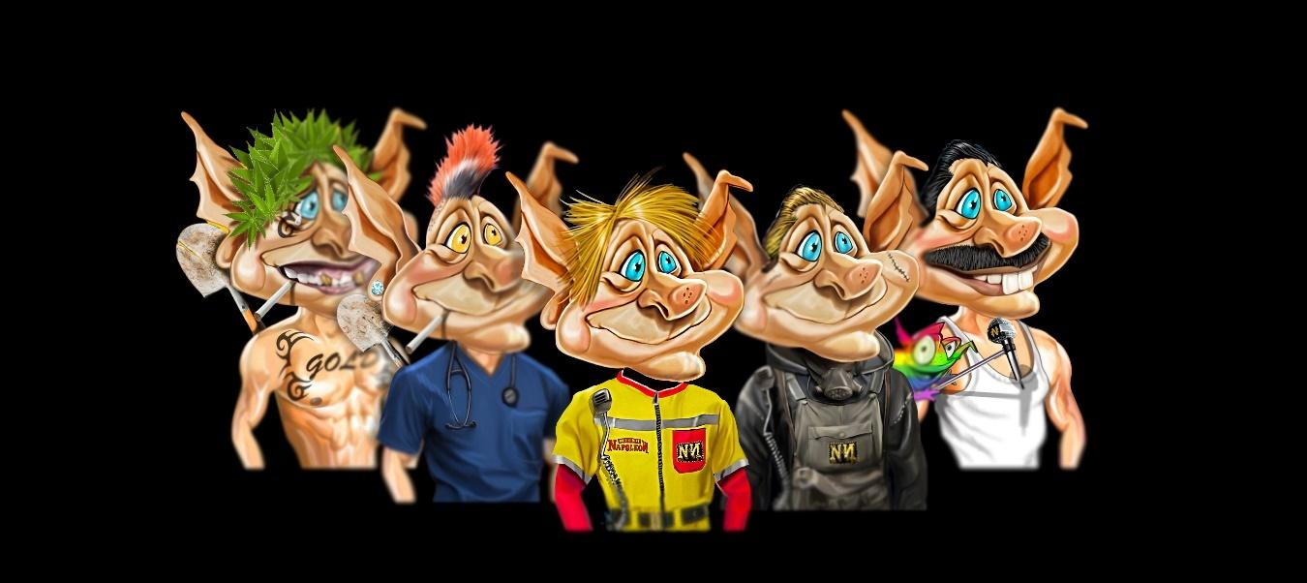

**WELCOME TO**

**GOLDEN ELF**

[www.goldenelf.io](http://www.goldenelf.io)

Descubre la magia de los Duendes Dorados de la Minería de Oro

de NapoleoN Gold Mine

¿Estás listo para vivir una aventura inolvidable en la minería de oro?

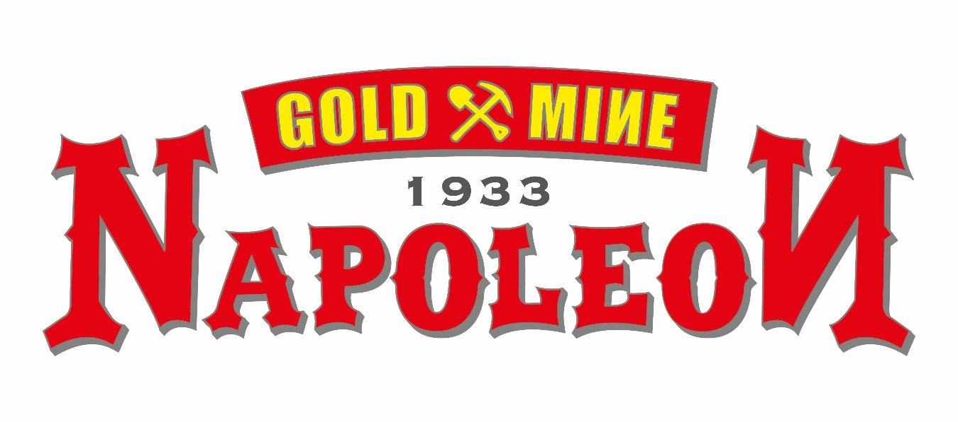



**Introducción**

De la constelación Crux del Sur ha llegado los GOLDEN ELF a darle un giro al metaverso, ya se encontraba en la tierra compartiendo con los seres originarios y a medida que fue pasando el tiempo fueron olvidados, estaban escondidos a la vista todos, haciendo tareas comunes, pero pasando desapercibidos. 9.999 duendes para coleccionar, poseer una de estas piezas vinculadas a imagen de los verdaderos elfos otorga una protección mágica, sugiere fortuna para el futuro y augura la entrada a un universo único, además de ser un activo cuyo valor se encuentra respaldado en NFT bajo la red ethereum como un Token ERC-721A. ¡ÚNETE A NOSOTROS! y deja que la magia te envuelva, disfruta de beneficios y recompensas reales y digitales. No te pierdas la oportunidad única de poseer un tesoro que puede transformar tu vida para siempre.

Los cuentos y leyendas han llegado a la Web3 y el metaverso. Golden Elf y sus compañeros míticos han estado transformando la vida de la humanidad desde sus orígenes, y ahora damos el siguiente paso hacia un océano de posibilidades con una colección espectacular de 9.999 duendes NFT bajo la red Ethereum como un Token **ERC-721A** (¿es correcto con la letra A?, porque es un NFT que se le agrega archivos como fotos y videos sobre ese mismo NFT, ¿puede ser así?) Esta colección es un reconocimiento oficial de lo que representan los duendes para la humanidad, y poseer uno de estos activos, sin importar su rareza, siempre traerá oportunidades y recompensas a niveles extraordinarios, algo similar a los beneficios que los duendes pueden ofrecer en la vida real. Únete a nosotros y deja que la magia te envuelva con beneficios y recompensas reales en la nueva era digital.

No te pierdas esta oportunidad única de poseer un tesoro que puede transformar tu vida para siempre.

**¿Quién está detrás de Golden Elf?**

La colección del NFT Golden Elf es un desarrollo exclusivo de León Capital LLP, una compañía británica ubicada en Londres, en conjunto con Napoleón Gold Mine, una empresa minera de oro colombiana, operando en el sector minero desde el año 1933.

En respaldo de Napoleón Gold Mine se encuentra el proyecto NGOLD el cual es un token de la red de Polygon, que busca transformar y descentralizar la exploración y extracción de oro y de minerales importantes para el avance de la humanidad en los años venideros, con el fin de suplir las exigencias del avance tecnológico que estamos experimentando.

Los mismos elaboradores de Napoleon Chat, la app de mensajería instantánea privada más seguro del mundo, que ofrece como principio el verdadero anonimato, disponible para su descarga en Play Store y App Store en 5 idiomas y disponible en más de 140 países, creada en el año 2017.

Por lo tanto, esta colección de NFT, si bien tomará caminos diferentes al Token NGOLD, siempre trabajará en conjunto para ofrecer beneficios únicos y reales a los propietarios de cada NFT. Ser dueño de un NFT de esta colección es, sin duda alguna, la puerta de entrada hacia un gran tesoro, como si se tratara de una mítica vasija llena de monedas de oro, literalmente, monedas de oro que se entregarán a determinadas categorías de esta colección.

**¿Quién está detrás de Golden Elf?**

Esta increíble colección de duendes NFT pertenece al proyecto NGOLD, el cual es un Token de la red de Polygon, respaldado también por la minería de oro de la compañía minera Napoleón Gold Mine (www.napoleongoldmine.com) que busca transformar y descentralizar la exploración y extracción de oro y de minerales importantes para el avance de la humanidad en los años venideros, con el fin de suplir las exigencias del avance tecnológico que estamos experimentando.

Esta colección de NFT Golden Elf, es un desarrollo exclusivo de León Capital LLP, una compañía británica ubicada en Londres, en conjunto con Napoleón Gold Mine, una empresa minera de oro colombiana, operando ese sector minero desde el año 1933. ([www.leoncapital.com](http://www.leoncapital.com) , [www.napoleongoldmine.com](http://www.napoleongoldmine.com) )

También cuenta con la colaboración de Napoleón Chat, que es una App de mensajería instantánea privada, segura y anónima, disponible para su descarga en la Play Store y App Store en más de 140 países en 5 idiomas; cuya empresa de software de seguridad fue creada en el año 2017, la cual es considerada la app de mensajería Privada más Segura del mundo. (@nn.napoleonchat )

Web: [www.napoleon.chat](http://www.napoleon.chat)

Por lo tanto, esta colección de NFT, si bien tomará caminos diferentes al Token NGOLD, siempre trabajará en conjunto para ofrecer beneficios únicos y reales a los propietarios de cada NFT. Ser dueño de un NFT de esta colección es, sin duda, la puerta de entrada hacia un gran tesoro, como si se tratara de una mítica vasija llena de monedas de oro. Monedas de oro físicas y reales, que se entregarán a determinadas categorías de esta colección.

**Propósito de este documento**

Este documento tiene como objetivo proporcionar una visión general de la colección de NFT conocida como “Golden Elf". El White Paper presenta las particularidades de cada NFT dentro de la colección y los beneficios que ofrecen en la fase temprana del proyecto. Es importante tener en cuenta que, en función de las demandas del mercado y de las decisiones de los propietarios de los NFT, las directrices del proyecto pueden evolucionar con el tiempo. La intención de este informe es proporcionar información y conocimientos generales sobre los objetivos de la colección de los NFT "Golden Elf" y no tiene como objetivo persuadir, promover o influir en la compra de los activos de esta colección.

El público objetivo de esta colección abarca una amplia gama de perfiles, desde emprendedores y ejecutivos hasta entusiastas de criptomonedas y NFT, pasando por visionarios y entusiastas del avance humano. Nos dirigimos a una audiencia interesada por la innovación y dispuesta a explorar nuevas posibilidades en el mundo digital dentro de la red blockchain de Ethereum

**~~Público objetivo~~**

**¿Cuál es la importancia de los NFT “Golden Elf” ?**

Claramente, la frase "¿por qué voy a pagar tanto por una imagen si puedo tomar una captura de ella sin ningún costo?" es común entre la población que no conoce en profundidad qué es un NFT o Token no fungible (Non-Fungible Token, en inglés). Por lo tanto, es importante conocer la funcionalidad y la importancia que puede tener un NFT.

En primer lugar, la tecnología Blockchain permite el registro de la propiedad de un activo dentro de un contrato inteligente inmutable. Antes de esta tecnología, el registro de propiedad se realizaba por instituciones centralizadas por empresas privadas o públicas. Sin embargo, con la invención de Blockchain, la propiedad de cualquier activo se puede reflejar de manera más eficiente.

En segundo lugar, la transferencia de propiedad es otro aspecto importante a considerar. Antes, comprar o vender un activo requería una serie de papeleos y trámites que llevaban mucho tiempo. Con Blockchain, el registro de la propiedad en este tipo de redes permite que un activo se pueda transferir entre personas de manera casi instantánea y sin ningún intermediario, ya que el sistema certifica la

originalidad del activo.

En tercer lugar, el certificado de propiedad es otro aspecto importante que se debe conocer. Cada archivo, como audio, texto, video o imágenes, se puede considerar como un NFT y tiene un registro único dentro de cada red Blockchain. Este registro está representado por una serie de códigos alfanuméricos que no se pueden borrar o modificar debido a que se encuentra distribuido entre millones de nodos (computadoras conectadas a internet) que guardan una copia exacta dentro de su sistema.

Comprendiendo estos tres conceptos, se puede concluir que tomar una captura de una imagen no significa que la persona que la tomó sea el dueño legítimo del archivo. Para verificar la originalidad de un archivo, se puede recurrir a la verificación en la red Blockchain, en el contrato inteligente creado para cada uno de ellos, con estos conceptos claros se puede pasar a conocer por qué es importante tener un NFT “Golden Elf”.

Es fundamental destacar que "Golden Elf" es una colección de NFT, la cual puede ser considerada como una serie de objetos de colección digital y, por consiguiente, adquirir un valor significativo en el mercado, según las funciones que se le asignen, y la oferta y demanda del mismo.

Dado que se trata de un archivo registrado en blockchain, cuya autenticidad puede ser verificada, se pueden ofrecer una amplia variedad de beneficios a sus propietarios, tanto digitales como físicos. En el caso particular de cada NFT de "The Golden Elf", éstos ofrecen a sus propietarios beneficios anticipados, cuya magnitud varía en función de la rareza que posee cada NFT dentro del contrato.

El nivel de rareza se define por las siguientes características:

* Escasez: el número de piezas reproducidas por cada categoría.
* Autenticidad y originalidad de la obra de arte: además de la hermosa obra esta representa un esfuerzo por la descentralización del oro.
* Popularidad renombrada del creador y artista del NFT: Luis Ordoñez, el caricaturista más reconocido, es el creador de esta increíble colección.
* La historia detrás del activo que representa: definen un universo completo con una historia envolvente y un aporte real en el mundo físico
* La cantidad limitada de NFT creados: son 9.999 NFT en 8 categorías cuyo valor varía según su exclusividad y número de reproducciones.

En relación a esto, es importante destacar que cada beneficio otorgado a los propietarios de un NFT "Golden Elf" se entrega en función de su rareza. En otras palabras, a medida que un NFT sea más raro y escaso, se le otorgarán un mayor número de privilegios.

**¿ Qué son los Golden Elf ?**

Nos complace anunciar la creación de una exclusiva colección de NFT de 9,999 Golden Elf, bajo la red Blockchain de Ethereum como un Token ERC-721A.

Cada uno de los NFT es un artículo digital coleccionable único que ofrece una gran variedad de beneficios a sus dueños en todo el mundo. Nuestra iniciativa tiene como objetivo reconocer nuestra historia como humanidad, envuelta en mitos y leyendas, a través de la creación de esta colección única y exclusiva.

Aprovechando la creciente tendencia de la economía globalizada y la adopción de nuevas tecnologías, hemos estructurado un modelo inteligente que permite a los dueños de los NFT unir el gran valor que tienen los activos digitales con los beneficios que tienen los activos físicos en la vida real. Cada nivel de rareza única de un NFT otorga reconocimientos, recompensas y accesos privilegiados durante todas las etapas del proyecto de la colección “Golden Elf” y el Token NGOLD.

En esta colección, podrás encontrar miles de combinaciones de personajes que tienen características únicas. Además, de acuerdo al nivel de rareza, cada NFT tiene diferentes beneficios dentro de todo el ecosistema que estamos creando para nuestra comunidad en general y especialmente para nuestros holders.

Te invitamos a explorar esta colección única y formar parte de la historia que estamos creando.

**Principales BENEFICIOS**

Golden Elf no es una típica colección de NFT.

Es todo un ecosistema, desarrollado por una de las mejores empresas del mundo en seguridad informática y que gira en torno a estos BENEFICIOS principales:

1. Una colección de NFT compuesta por obras de arte originales y extremadamente detalladas artesanalmente realizadas por el mejor dibujante caricaturista del mundo, el Sr. Luis Ordoñez.
2. Staking & Tokenomics
3. Ganar al ser pionero.
4. Jugar para ganar, de última generación.
5. Beneficios de la vida real, con reuniones y conferencias para una comunidad exclusiva V.I.P.
6. Beneficios en monedas de oro físicas reales. (para las categorías: Founders, Legendary, Hollywood, Global, Universal y Crux King)
7. Cuadros físicos con cada uno de los 9.999 NFT firmados por el artista Luis Ordoñez y el creador de esta colección Marc Sánchez (@marcsanchez_nn).
8. Estatuas del Golden Elf (pequeña figura en 3D) realizadas en diferentes materiales, algunas de ellas bañadas en oro 24 kilates, dependiendo la categoría.
9. Visitas presenciales a la compañía minera NapoleoN Gold Mine.
10. Club exclusivo de motociclistas para la comunidad Golden Elf.
11. Acceso a un espacio VIP en las cafeterías Golden Elf con descuentos y ofertas especiales a la comunidad.
12. Beneficios de royalties de las cafeterías Golden Elf para toda la comunidad.

Por cada venta, el usuario de cada NFT recibirá un porcentaje de ganancia dependiendo de la categoría que posea.

1. Venta de café de la marca exclusiva Golden Elf, con participación de royalties para los usuarios de todas las colecciones del NFT Golden Elf.
2. Merchandising con beneficios para la comunidad Golden Elf.
3. **otorgarán acciones reales de la compañía minera de oro “Napoleon Gold Mine”, otorgando el 2% de acciones a cada NFT CRUX KING.**

**Características de la colección de NFTs**

1. **Artista de talla internacional.**

Nos complace enormemente haber tenido la oportunidad de trabajar junto al maestro dibujante, el señor Luis Ordoñez (@luisordonezoficial), considerado el caricaturista número uno a nivel mundial. El único dibujante que expuso una caricatura de La Monalisa al lado de la pintura original en el Museo del Louvre, en París.

El personaje principal del Golden Elf, y todas sus características distintivas, fueron meticulosamente dibujadas a mano, llevando más de un año su elaboración.

Todos nuestros dibujos son auténticas obras de arte originales, y ofrecen utilidades y recompensas claras, reales y altamente satisfactorias.

Además, debido a que son obras de arte digitales únicas, originales y exclusivas, creadas por un artista reconocido internacionalmente, su valor se incrementará cada vez más.

Se entregará físicamente una copia impresa a color del NFT a todos los poseedores sin importar su categoría, firmada por Luis Ordoñez y Marc Sánchez.

1. **Staking y Tokenomics**

En nuestra colección de NFT Golden Elf, nos esforzamos por brindar las mejores obras de arte digitales y utilidades de vanguardia. Cada uno de nuestros NFT permite hacer Staking para obtener el Token NGOLD, el cual se basa en una moneda respaldada en oro, que se empleará para compras de NFT y diferentes artículos en la Dapp de [www.goldenelf.io](http://www.goldenelf.io) , compras en videojuegos, medio de pago, etc.

Nuestro enfoque es proporcionar utilidades tangibles y valiosas detrás de cada NFT. Es una muestra de nuestro compromiso, brindar a nuestros clientes beneficios prácticos y sustanciales. Además, nuestra implementación de la tecnología de Staking permite a nuestros clientes no solo poseer una obra de arte digital única, sino también participar en nuestra comunidad y obtener recompensas adicionales, tales como, dinero respaldado en oro.

La opción de Staking, se basa en conseguir dinero a través de dejar el NFT Golden Elf resguardado, sin utilización, con un plazo mínimo de 6 meses y un máximo de 4 años, y dependiendo del tiempo decidido para la realización del Staking, se ganará un porcentaje diferente, que está basado en el precio inicial del NFT en el mercado.

1. El porcentaje que ganarás al poner en Staking tu NFT Golden Elf por el término de 6 meses, será de un 0.75% mensual (del precio inicial del NFT en el mercado).
2. El porcentaje que ganarás al poner en Staking tu NFT Golden Elf por el término de 1 año, será de un 1% mensual (del precio inicial del NFT en el mercado).
3. El porcentaje que ganarás al poner en Staking tu NFT Golden Elf por el término de 2 años, será de un 1.5% mensual (del precio inicial del NFT en el mercado).
4. El porcentaje que ganarás al poner en Staking tu NFT Golden Elf por el término de 4 años, será de un 1.5% mensual (del precio inicial del NFT en el mercado) por los 2 primeros años y del 2 % mensual por los 2 años restantes, siempre y cuando ese NFT haya permanecido siempre en Staking.
5. **Ganar al ser Pionero**

Al poseer un NFT Golden Elf, tendrás la oportunidad de participar en beneficios del mundo real. Además de ser propietario de una obra de arte digital y física única a la vez, tendrás acceso a un porcentaje de rentabilidad neta obtenida por el uso de los NFT en cualquier actividad económica que genere ingresos, como series, películas, royalties, merchandising, entre otras.

Adicionalmente, nuestros propietarios de NFT tendrán la posibilidad de obtener un porcentaje de rentabilidad neta obtenida por los establecimientos comerciales físicos ubicados en las principales ciudades del mundo, que serán las cafeterías Golden Elf. Estos beneficios representan solo una parte de los muchos otros que ofrecemos a nuestros clientes.

Nuestro enfoque en brindar beneficios tangibles y de valor añadido a nuestros clientes es una muestra de nuestro compromiso en proporcionar un valor duradero y sostenible a largo plazo. Al unirse a nuestra comunidad, los propietarios de NFT Golden Elf tendrán acceso a una amplia variedad de oportunidades y beneficios, convirtiendo su inversión en una decisión inteligente, valiosa y estratégica.

1. **Jugar para ganar de última generación**

Nos complace ofrecer a nuestros poseedores de NFT Golden Elf el acceso exclusivo a nuestro futuro juego "Golden Elf Game". Este será un auténtico Play-To-Earn, donde podrán utilizar sus personajes para jugar y ganar recompensas en Tokens NGOLD, además de desarrollar un papel fundamental en el juego. En nuestro equipo nos comprometemos a trabajar con los más altos estándares de calidad, no solo para nuestros accionistas y la comunidad en general, sino especialmente para los poseedores de nuestros NFT Golden Elf, creando así la mejor experiencia de juego de Web3 en la que se juega para ganar.

1. **Beneficios reales e importantes, con una comunidad exclusiva V.I.P.**

Los propietarios de los NFT Golden Elf tendrán acceso a reuniones privadas y exclusivas con los directivos del proyecto, incluyendo el CEO y los inversores, capacitaciones impartidas por los mejores especialistas en el tema, así como otras oportunidades únicas.

1. **Entrega de monedas físicas reales de oro, a determinadas categorías de NFT.**

Para las siguientes categorías, se entregarán las siguientes monedas en oro físicas:

FOUNDERS: Moneda de oro de 1/2 onza troy.

LEGENDARY: Moneda de oro de 1/10 onza troy.

HOLLYWOOD: Moneda de oro de 1/2 onza troy.

GLOBAL: Moneda de oro de 1 onza troy, al momento de la inauguración de la cafetería Golden Elf.

UNIVERSAL: Moneda de oro de 1 onza troy.

CRUX KING: Moneda de oro de 1 onza troy.

**¿CUÁL ES LA ESTRUCTURA DE LOS NFTS UTILIZADA EN "GOLDEN ELF"?**

Nuestros Tokens no fungibles (NFT) están compuestos por 9,999 unidades exclusivas, representadas por 8 niveles de rareza. Cada una de estas colecciones ofrece beneficios únicos a sus propietarios, permitiéndoles ser recompensados tanto a corto como a largo plazo. Las mencionadas rarezas se encuentran conformadas de la siguiente manera:

**Categoría #1: FOUNDERS**

|  |  |  |
| --- | --- | --- |
| Rareza | Porcentaje Distribuido | Cantidad |
| FOUNDERS | 0,99 % | 99 |

La rareza FOUNDERS es la primera y exclusiva categoría presente en el proyecto "Golden Elf"; la cual posee beneficios únicos por ser dirigida a los pioneros del proyecto.

Inspirado en las civilizaciones antiguas más reconocidas y relacionados también con los signos zodiacales, se han producido un total de 99 NFT FOUNDERS, lo que representa El 0,99 % del total de 9,999 NFT creados para el proyecto. El precio de venta al público será de 4 ETH para los primeros 50 NFT al momento de su lanzamiento, y no habrá Mintéo. Luego de la venta de esa cantidad, tendrán un valor inicial a partir de los 8 ETH.

Esta será la categoría más respetada por la comunidad Golden Elf, ya que es la “Fundadora” de los Golden Elf.

**Beneficios FOUNDERS:**

-1 NFT Golden Elf FOUNDERS.

-Cuadro físico impreso de tu NFT firmado por el artista y creador del proyecto.

-Estatua del duende bañada en oro 24 kilates de la compañía minera de oro Napoleon Gold Mine. Obra de arte certificada por Leon Capital LLP.

-Moneda de oro física de 1/2 onza de oro de Golden Elf.

-Visita a la mina de oro Napoleon Gold Mine.

-Reuniones VIP con los creadores y directivos del proyecto y la empresa.

-Participación en decisiones del proyecto NFT Golden Elf.

-Más porcentaje de Royalties por la venta de productos en las cafeterías Golden Elf, debido a ser un NFT muy escaso. (solo 99 unidades).

-“Beneficios exclusivos” en cafetería Golden Elf solo para la categoría Founders.

-Porcentaje de ganancia por la venta de artículos de merchandising Golden Elf, y otros derechos obtenidos por la marca Golden Elf.

-Participar en el club de motociclistas “Golden Elf Angels”, con el rango de 5 estrellas.

-Acceso a un espacio VIP en las cafeterías Golden Elf con descuentos y ofertas especiales a la comunidad.

-Staking: Hasta el 2% mensual en Staking a 4 años.

-Esta categoría tendrá beneficios exclusivos en el Videojuego “Golden Elf Game”: Entrar al videojuego sin pagar. Poderes especiales. (ver apartado Golden Elf Game). Tendrá poderes especiales en el videojuego, debido a ser la categoría “fundadora” del proyecto NFT Golden Elf.

-Suscripción anual gratuita en Napoleon Chat, con el signo de verificado de Golden Elf en color dorado, y además a su lado, un ícono exclusivo del signo del zodíaco que tenga el poseedor de ese NFT Golden Elf.

**Categoria #2: COMMON**

|  |  |  |
| --- | --- | --- |
| Rareza | Porcentaje Distribuido | Cantidad |
| COMMON | 42,60 % | 4260 |

La rareza Common es la de menor grado dentro de las 8 categorías presentes en el proyecto "Golden Elf"; sin embargo, también posee excelentes beneficios. Se han producido un total de 4260 NFT COMMON, lo que representa el 42,60 % del total de 9,999 NFT creados para el proyecto. El precio de venta al público después del proceso de creación (Mintéo) será de 0,3 ETH para los primeros 1.000 NFT. Luego de finalizada la venta del mintéo de esos 1.000 NFT, su precio en el mercado del resto de los NFT COMMON será de 0,9 ETH.

**NOTA IMPORTANTE:**

En el proceso de minteo, se podrá pagar 0,3 ETH, y al comprador le podrá tocar un NFT COMMON como un NFT SPECIAL, por ese mismo valor, siendo este proceso aleatorio.

**Beneficios COMMON:**

-1 NFT Golden Elf COMMON.

-Cuadro físico impreso de tu NFT firmado por el artista y creador del proyecto.

-Visita a la mina de oro Napoleon Gold Mine, utilizando 10 PIN Golden Elf.

-Reuniones VIP con los creadores y directivos del proyecto y la empresa, utilizando 10 PIN Golden Elf.

-Porcentaje de Royalties por la venta de productos en las cafeterías Golden Elf.

-Porcentaje de ganancia por la venta de artículos de merchandising Golden Elf, y otros derechos obtenidos por la marca Golden Elf.

-Participar en el club de motociclistas “Golden Elf Angels”, con el rango de **1** estrella.

-Acceso a un espacio VIP en las cafeterías Golden Elf con descuentos y ofertas especiales a la comunidad.

-Staking: Hasta el 2% mensual en Staking a 4 años.

-Suscripción anual gratuita en Napoleon Chat, con el signo de verificación de Golden Elf en color verde.

**Categoría #3 : SPECIAL**

|  |  |  |
| --- | --- | --- |
| Rareza | Porcentaje Distribuido | Cantidad |
| SPECIAL | % | 2999 |

La rareza SPECIAL es un nivel superior a la rareza más básica dentro de las 8 categorías presentes en el proyecto "Golden Elf". Se han creado un total de 2.999 NFT SPECIAL, lo que representa el ….% del total de 9,999 NFT producidos para el proyecto. El precio de venta al público después del proceso de creación (Mintéo) será de 0,9 ETH para los primeros 500 NFT. Luego de finalizado la venta del mintéo de esos 500 NFT, su precio en el mercado del resto de los NFT SPECIAL será de 2 ETH.

**NOTA IMPORTANTE:**

En el proceso de minteo, se podrá pagar 0,3 ETH, y al comprador le podrá tocar un NFT COMMON como un NFT SPECIAL, por ese mismo valor, siendo este proceso aleatorio.

**Beneficios SPECIAL:**

-1 NFT Golden Elf SPECIAL.

-Cuadro físico impreso de tu NFT firmado por el artista y creador del proyecto.

-Estatua del duende impresa en su totalidad en 3D. Obra de arte certificada por Leon Capital LLP.

-Visita a la mina de oro Napoleon Gold Mine, sin necesidad de utilizar PIN Golden Elf.

-Reuniones VIP con los creadores y directivos del proyecto y la empresa.

-Porcentaje de Royalties por la venta de productos en las cafeterías Golden Elf.

-Porcentaje de ganancia por la venta de artículos de merchandising Golden Elf, y otros derechos obtenidos por la marca Golden Elf.

-Participar en el club de motociclistas “Golden Elf Angels”, con el rango de **2** estrellas.

-Acceso a un espacio VIP en las cafeterías Golden Elf con descuentos y ofertas especiales a la comunidad.

-Staking: Hasta el 2% mensual en Staking a 4 años.

-Esta categoría tendrá beneficios exclusivos en el Videojuego “Golden Elf Game”: Entrar al videojuego sin pagar. Poderes especiales, ya que en esta categoría todos los NFT tienen casco de minería. (ver apartado Golden Elf Game).

-Suscripción anual gratuita en Napoleón Chat, con el signo de verificado de Golden Elf en color dorado, y además a su lado, un ícono exclusivo de un casco minero, ya que eso representa a la minería de oro, y en esta categoría todos los NFT Golden Elf SPECIAL tendrán casco minero.

**Categoría #4: LEGENDARY**

|  |  |  |
| --- | --- | --- |
| Rareza | Porcentaje Distribuido | Cantidad |
| LEGENDARY | 19,99% | 1.999 |

La rareza Legendary ocupa una posición muy importante entre las 8 rarezas presentes en el proyecto "Golden Elf". Se han producido 1,999 NFT LEGENDARY, lo que equivale al 19.99% del total de 9,999 NFT creados para el proyecto.

El precio de venta al público será a definir en el momento de la venta debido a que no habrá Mintéo, por los beneficios únicos que cada uno de ellos que aporta a sus propietarios, entre ellos, ……………..

**Beneficios LEGENDARY:**

-1 NFT Golden Elf LEGENDARY.

-Cuadro físico impreso de tu NFT firmado por el artista y creador del proyecto.

-Estatua del duende pintada en laca dorada. Obra de arte certificada por León Capital LLP.

-Moneda de oro física de 1/10 onza de oro de Golden Elf.

-Visita a la mina de oro Napoleón Gold Mine.

-Reuniones VIP con los creadores y directivos del proyecto y la empresa.

-Porcentaje de Royalties por la venta de productos en las cafeterías Golden Elf.

-Porcentaje de ganancia por la venta de artículos de merchandising Golden Elf, y otros derechos obtenidos por la marca Golden Elf.

-Participar en el club de motociclistas “Golden Elf Angels”, con el rango de **3** estrellas.

-Acceso a un espacio VIP en las cafeterías Golden Elf con descuentos y ofertas especiales a la comunidad.

-Staking: Hasta el 2% mensual en Staking a 4 años.

-Esta categoría tendrá beneficios exclusivos en el Videojuego “Golden Elf Game”: Entrar al videojuego sin pagar. Poderes especiales. (ver apartado Golden Elf Game).

-Suscripción anual gratuita en Napoleón Chat, con el signo de verificado de Golden Elf en color dorado, y además a su lado, un ícono exclusivo de

**Categoría #5: HOLLYWOOD**

|  |  |  |
| --- | --- | --- |
| Rareza | Porcentaje Distribuido | Cantidad |
| HOLLYWOOD | 4,99% | 499 |
| **Total** | **4,99%** | **499** |

La rareza Hollywood es una de las categorías más exclusivas dentro de las 8 presentes en el proyecto "Golden Elf". Se han producido un total de 499 NFT Hollywood, lo que representa el 4,99% del total de 9,999 NFT creados para el proyecto. El precio de venta al público será a definir en el momento de la venta debido a que no habrá Mintéo.

La categoría Hollywood estará compuesta por un total de **49** personajes famosos, tanto históricos como actuales. Cada uno de ellos con 10 "obras de arte exclusivas" de NFT, y un grupo de 9 NFT de personajes varios importantes y exclusivos para esta colección, lo que lo hará aún más raro y valioso.

Cada personaje tendrá un número muy limitado de NFT, por ejemplo, el artista Freddy Mercury contará “solamente con 10 NFT”, cada uno con una rareza distinta.

Esta exclusividad hará que la colección sea muy limitada y buscada por coleccionistas y aficionados de los NFT en todo el mundo, y también en este caso puntual, por el mundo de la música.

Estos personajes tomarán mayor relevancia y valor, cuando sea lanzado los NFT del Comic, ya que cada personaje participará en al menos un cuadro del Comic Golden Elf.

**Beneficios HOLLYWOOD:**

-1 NFT Golden Elf HOLLYWOOD

-Cuadro físico impreso de tu NFT firmado por el artista y creador del proyecto.

-Estatua del duende bañada en oro 24 kilates de la compañía minera de oro Napoleón Gold Mine. Obra de arte certificada por León Capital LLP.

-Moneda de oro física de 1/2 onza de oro de Golden Elf.

-Visita a la mina de oro Napoleón Gold Mine.

-Reuniones VIP con los creadores y directivos del proyecto y la empresa.

-Más porcentaje de Royalties por la venta de productos en las cafeterías Golden Elf, debido a ser un NFT muy escaso. (solo 499 unidades).

-Porcentaje de ganancia por la venta de artículos de merchandising Golden Elf, y otros derechos obtenidos por la marca Golden Elf.

-Participar en el club de motociclistas “Golden Elf Angels”, con el rango de **4** estrellas.

-Acceso a un espacio VIP en las cafeterías Golden Elf con descuentos y ofertas especiales a la comunidad.

-Staking: Hasta el 2% mensual en Staking a 4 años.

-Esta categoría tendrá beneficios exclusivos en el Videojuego “Golden Elf Game”: Entrar al videojuego sin pagar. Poderes especiales. (ver apartado Golden Elf Game).

-Suscripción anual gratuita en Napoleón Chat, con el signo de verificado de Golden Elf en color dorado, y además a su lado, un ícono exclusivo de un trofeo que representará que es poseedor de un NFT HOLLYWOOD. (o similar. Ver cual icono sería mejor…)

**Categoría #6: GLOBAL**

|  |  |  |
| --- | --- | --- |
| Rareza | Porcentaje Distribuido | Cantidad |
| GLOBAL | % | 130 |
| **Total** | **%** | **130** |

La rareza GLOBAL es una de las categorías más exclusivas y valiosas entre las 8 presentes en el proyecto "Golden Elf". Solo existen 130 NFT GLOBAL, lo que representa el …% del total de 9,999 NFT creados para el proyecto.

El precio de venta al público será a definir en el momento de la venta debido a que no habrá Mintéo, por los beneficios únicos que cada uno de ellos aporta a sus propietarios, entre ellos, derecho a implementar y utilizar un local comercial con la franquicia de cafetería Golden Elf.

Su precio dependerá de cada ciudad del NFT, ya que se utilizará gran parte de ese dinero que se recibe de la venta de ese NFT, para instalar esa cafetería.

El comprador del NFT no tendrá que incurrir en ningún gasto para dejar en funcionamiento ese local.

Cada NFT de esta rareza es creado con gran detalle y enfocado en las características únicas de las 130 ciudades más importantes del mundo. Estas ciudades serán: Miami, New York, Dubai, Buenos Aires, Atenas, Madrid, Singapur, Rio de Janeiro, etc.

**Beneficios GLOBAL:**

-1 NFT Golden Elf GLOBAL.

-Derecho a la franquicia de la cafetería Golden Elf en la ciudad del NFT.

-Cuadro físico impreso de tu NFT firmado por el artista y creador del proyecto.

-Estatua del duende bañada en oro 24 kilates de la compañía minera de oro Napoleón Gold Mine. Obra de arte certificada por León Capital LLP.

-Moneda de oro física de 1 onza de oro de Golden Elf.

-Visita a la mina de oro Napoleón Gold Mine.

-Reuniones VIP con los creadores y directivos del proyecto y la empresa.

-Más porcentaje de Royalties por la venta de productos en las cafeterías Golden Elf, debido a ser un NFT muy escaso. (solo 130 unidades).

-Porcentaje de ganancia por la venta de artículos de merchandising Golden Elf, y otros derechos obtenidos por la marca Golden Elf.

-Participar en el club de motociclistas “Golden Elf Angels”, con el rango de **5** estrellas.

-Acceso a un espacio VIP en las cafeterías Golden Elf con descuentos y ofertas especiales a la comunidad.

-Staking: Hasta el 2% mensual en Staking a 4 años.

-Esta categoría tendrá beneficios exclusivos en el Videojuego “Golden Elf Game”: Entrar al videojuego sin pagar. Poderes especiales. (ver apartado Golden Elf Game).

-Suscripción anual gratuita en Napoleon Chat, con el signo de verificado de Golden Elf en color dorado, y además a su lado, un ícono exclusivo del planeta tierra, dando a entender que posee un NFT GLOBAL.

**Categoría #7: UNIVERSAL**

|  |  |  |
| --- | --- | --- |
| Rareza | Porcentaje Distribuido | Cantidad |
| UNIVERSAL | % 0,11 | 11 |
| **Total** | **% 0,11** | **11** |

La rareza Universal es una de las categorías más valiosas dentro de las 8 presentes en el proyecto "Golden Elf". Solo existen 11 NFT UNIVERSAL, lo que representa el 0,11% del total de 9,999 NFT creados para el proyecto.

El precio de venta al público será a definir en el momento de la venta debido a que no habrá Mintéo, por los grandes beneficios que cada uno de ellos aporta a sus propietarios.

Cada NFT de esta rareza es creado con detalle, hecha uno por uno, enfocado en las características únicas que representan a toda la colección de NFT Golden Elf.

Esta categoría tratará sobre los dioses de la **mitología griega y romana** (ver y asegurarse si la lista que tengo son de esa mitología o de otra…). Dioses del universo como se los llamaba en la antigüedad.

**Beneficios UNIVERSAL:**

-1 NFT Golden Elf UNIVERSAL.

-Derecho a la franquicia de la cafetería Golden Elf en la ciudad del NFT.

-Cuadro físico impreso de tu NFT firmado por el artista y creador del proyecto.

-Estatua del duende bañada en oro 24 kilates de la compañía minera de oro Napoleón Gold Mine. Obra de arte certificada por León Capital LLP.

-Moneda de oro física de 1 onza de oro de Golden Elf.

-Visita a la mina de oro Napoleón Gold Mine.

-Reuniones VIP con los creadores y directivos del proyecto y la empresa.

-Más porcentaje de Royalties por la venta de productos en las cafeterías Golden Elf, debido a ser un NFT muy escaso. (solo 130 unidades).

-Porcentaje de ganancia por la venta de artículos de merchandising Golden Elf, y otros derechos obtenidos por la marca Golden Elf.

-Participar en el club de motociclistas “Golden Elf Angels”, con el rango de 7 estrellas, y una insignia de la Crux del Sur con la palabra UNIVERSAL.

-Acceso a un espacio VIP en las cafeterías Golden Elf con descuentos y ofertas especiales a la comunidad.

-Staking: Hasta el 2% mensual en Staking a 4 años.

-Esta categoría tendrá beneficios exclusivos en el Videojuego “Golden Elf Game”: Entrar al videojuego sin pagar. Poderes especiales. (ver apartado Golden Elf Game).

-Suscripción anual gratuita en Napoleon Chat, con el signo de verificado de Golden Elf en color dorado, y además a su lado, un ícono exclusivo de ese NFT que posea. Por ejemplo: si posee el NFT de Golden Elf Neptuno, será un Tridente.

**Categoría #8: CRUX KING**

|  |  |  |
| --- | --- | --- |
| Rareza | Porcentaje Distribuido | Cantidad |
| CRUX KING | 0,02% | 2 |
| **Total** | **0,02%** | **2** |

La rareza CRUX KING es la categoría más alta de todos los NFT dentro del proyecto "Golden Elf", y su valor y beneficios son incalculables en comparación con las otras 7 rarezas. Solo existen 2 NFT CRUX KING, lo que representa el 0,02% del total de 9,999 NFT creados para el proyecto. Su precio inicial en el mercado será del equivalente en ETH de 92.000.001 65.000.001 USDT cada NFT, y no habrá proceso de Mint, debido a los beneficios que estos 2 NFT aportan a sus propietarios. Cada NFT de esta rareza es creado con detalle y precisión.

***Estos serán los únicos NFT de esta colección, que otorgarán acciones reales de la compañía minera de oro “Napoleon Gold Mine”, otorgando el 2% de acciones a cada NFT CRUX KING.***

**Beneficios CRUX KING:**

-1 NFT Golden Elf CRUX KING.

-Derecho a la franquicia de la cafetería Golden Elf en la ciudad del NFT.

-Cuadro físico impreso de tu NFT firmado por el artista y creador del proyecto.

-Estatua del duende bañada en oro 24 kilates de la compañía minera de oro Napoleón Gold Mine. Obra de arte certificada por Leon Capital LLP.

-Moneda de oro física de 1 onza de oro de Golden Elf.

-Visita a la mina de oro Napoleón Gold Mine.

-Reuniones VIP con los creadores y directivos del proyecto y la empresa.

-Más porcentaje de Royalties por la venta de productos en las cafeterías Golden Elf, debido a ser un NFT muy escaso. (solo 130 unidades).

-Porcentaje de ganancia por la venta de artículos de merchandising Golden Elf, y otros derechos obtenidos por la marca Golden Elf.

-Participar en el club de motociclistas “Golden Elf Angels”, con el rango de Rey Supremo. Con una insignia de la Crux del Sur con la palabra CRUX KING.

-Acceso a un espacio VIP en las cafeterías Golden Elf con descuentos y ofertas especiales a la comunidad.

-Staking: Hasta el 2% mensual en Staking a 4 años.

-Esta categoría tendrá beneficios exclusivos en el Videojuego “Golden Elf Game”:

Serán literalmente “Los Reyes de Golden Elf Game”.

-Suscripción anual gratuita en Napoleón Chat, con el signo de verificado de Golden Elf en color dorado, y además a su lado, un ícono exclusivo de la corona de un rey en color dorado.

-2% de acciones de la compañía minera de oro Napoleón Gold Mine, a cada NFT CRUX KING.

**Categorías de Golden Elf**

(hacer aquí un grafico en forma de torta, donde consten las proporciones de las distintas categorías de Golden Elf)

**BENEFICIOS DE LOS NFT GOLDEN ELF**

Cada una de las rarezas presentes en el proyecto "Golden Elf" ofrece diversos beneficios, que serán entregados en diferentes etapas a medida que avanza la colección. A continuación, se mencionan los principales beneficios de cada una de las categorías de NFT :

1. **Laboratorio de Investigación.**

En el Laboratorio de investigación, llamado FEDERAL CRUX INVESTIGATION (FCI), se ha establecido un sistema de consenso, mediante el cual cada token no fungible (NFT) representa una cantidad específica de puntos. Estos puntos permiten seleccionar proyectos o iniciativas dentro del laboratorio de investigación y funcionan como votos. Además, los NFT se pueden utilizar para votar incluso cuando están en Staking. El valor de los votos se determina de acuerdo con el siguiente criterio:

**HACER ESTAS CUENTAS DE NUEVO, QUE ESTAN MAL. ESTABAN HECHAS CON OTROS NUMEROS DE CATEGORIAS ANTERIORES.**

|  |  |  |
| --- | --- | --- |
| Rareza | Puntos de consenso según la rareza | Número total de votos por rareza de NFTs |
| FOUNDERS  COMMON | 465 | 465*4.300 = 1’999.500 |
| SPECIAL | 420 | 420*3.100 = 1’302.000 |
| LEGENDARY | 1.000 | 1.000*1.999 = 1’999.000 |
| Hollywood | 2.000 | 2.000*499 = 998.000 |
| Global | 5.000 | 5.000*90 = 450.000 |
| Universal | 100.000 | 100.000*9 = 900.000 |
| Crux King | 675.000 | 675.000*2 = 1’350.000 |
| Total |  | 8’998.500 |

En el Laboratorio de Investigación FCI, los dueños de los NFT GOLDEN ELF, podrán decidir y votar los proyectos propuestos por la comunidad GOLDEN ELF. Por ejemplo, decidir si se hará un Comic, una película, decisiones sobre el Videojuego, etc.

1. **Distribución de ganancias sobre merchandising y similares, de la colección NFT Golden Elf**

El 50% de la rentabilidad neta obtenida por el uso de los NFT Golden Elf en cualquier actividad económica que genere ingresos, incluyendo imágenes de NFT en series animadas, venta de camisetas, publicidad, entre otros, se destina como recompensa para toda la comunidad que posea un NFT Golden Elf en proporción a su categoría de NFT.

El 10% de la rentabilidad neta se destina al fondo de investigación del laboratorio FCI. El 20% restante se utiliza para la publicidad y reconocimiento de la marca de toda la colección del NFT Golden Elf, y el 20% para el fundador y creador del proyecto GOLDEN ELF en concepto de regalías. La distribución de la recompensa se realiza permanentemente en función de la rareza del NFT y se lleva a cabo de la siguiente manera:

|  |  |  |
| --- | --- | --- |
| Rareza | Distribución del 50% de acuerdo con la rareza del NFT | Numero de NFTs para distribuir |
| FOUNDERS  COMMON | 6%  3% | 99  4260 |
| SPECIAL | 4% | 2999 |
| LEGENDARY | 5% | 1.999 |
| HOLLYWOOD | 6% | 499 |
| GLOBAL | 7% | 130 |
| UNIVERSAL | 9% | 11 |
| CRUX KING | 10% | 2 |
| Total | 50% | 9.999 |

1. **Distribución de las ganancias de ventas en Cafeterías Golden Elf.**

**Franquicia Golden Elf.**

El 5% de cada venta obtenida por las cafeterías Golden Elf ubicadas en las 130 ciudades más importantes del mundo se distribuye de la siguiente manera:

|  |  |  |
| --- | --- | --- |
| Rareza | Distribución del % de acuerdo con la rareza del NFT | Numero de NFTs para distribuir |
| FOUNDERS  COMMON | 0,8%  0,4% | 99  4260 |
| SPECIAL | 0,5% | 2.999 |
| LEGENDARY | 0,6% | 1.999 |
| Hollywood | 0,8% | 499 |
| Global | 0% | 0 |
| Universal | 0,9% | 11 |
| Crux King | 1% | 2 |
| Total | 5% | 9.999 |

NOTA: La categoría GLOBAL no recibe esta clase de beneficio, ya que ellos se benefician con las ganancias propias del local.

Estos porcentajes son sobre el valor bruto libre de impuestos vendidos en las cafeterías Golden Elf, es decir el valor del ticket de venta libre de impuestos.

1. **Entradas y participaciones en lugares y eventos exclusivos**

La entrada VIP a eventos tanto físicos como virtuales a sectores exclusivos de las Cafeterías Golden Elf, se otorga a los propietarios de los NFT Golden Elf de la siguiente manera:

|  |  |  |
| --- | --- | --- |
| Rareza | Sí tienen acceso | No tienen acceso |
| FOUNDERS  COMMON | Sí  Si |  |
| SPECIAL | Sí |  |
| LEGENDARY | Sí |  |
| HOLLYWOOD | Sí |  |
| GLOBAL | Sí |  |
| Universal | Sí |  |
| CRUX KING | Sí |  |

1. **Estatuas Golden Elf**

Se otorga a los propietarios de los NFT Golden Elf una estatua del duende del NFT adquirido, de la siguiente manera:

|  |  |  |  |
| --- | --- | --- | --- |
| Rareza | Cantidad | Sí tienen estatua | No tienen estatua |
| FOUNDERS  Común | 99  4260 | Si. Bañado en oro 24 k | No |
| Especial | 2.999 | Si. Impreso en 3D |  |
| Legendario | 1.999 | Si. Pintado en Laca dorada oro |  |
| Hollywood | 499 | Si. Bañado en oro 24 klt |  |
| Global | 130 | Sí. Bañado en oro 24 klt |  |
| Universal | 11 | Si. Plata pura + oro 24 klt |  |
| Crux King | 2 | Si. Plata pura + oro 24 klt |  |

El tamaño de las estatuas Golden Elf es de aproximadamente 23,5 cm. Todas tendrán el grabado de las firmas de sus autores en un pié, y en el otro pié el numero del NFT Golden Elf a la cual corresponde.

La empresa LEON CAPITAL LLP, será la única que podrá verificar la autenticidad de cada pieza, otorgando un certificado firmado por su presidente. Dicha certificación puede realizarse debido a que cada estatua es fotografiada en alta calidad en diversas partes, lo que la hace única a inimitable.

Serán solo **5929** estatuas Golden Elf en sus distintos estilos, en el mundo entero. **(VERIFICAR ESTA CANTIDAD. Que en realidad es los 9.999 nft menos los common, que no recibirán ningún duende físico en 3D)**

Nota: Además será lanzada la estatua Golden Elf impresa en 3D, que fue sorteada en la Blockchain Caracas Week 2023 en Venezuela, a un valor de 1.000.000 usd (un millón de dólares americanos). Esta estatua “fue la primera” y es única del modelo G0001, ya que no se fabricó ni fabricará ninguna más de esta serie. La letra G significa Gift (regalo en inglés).

1. **Licencia. Franquicia Cafetería Golden Elf: Categoría GLOBAL**

A los poseedores de esta categoría de NFT GLOBAL se les concede la licencia y autorización para poder operar y gestionar un establecimiento comercial físico en formato de cafetería en cada una de las ciudades principales correspondientes al NFT adquirido, de la siguiente manera:

**Exclusivo de los NFT “Global”**

* 1. Cada NFT GLOBAL representa un establecimiento comercial en una ciudad importante en el mundo, el cual tendrá el formato de Cafetería.
  2. El dueño del NFT de esa ciudad, tendrá que poseer un NFT GLOBAL, y tendrá el derecho exclusivo de ser el único quien pueda tener el establecimiento en esa ciudad con la marca comercial.

Si alguien más quisiera colocar un establecimiento en esa misma ciudad en que tiene su NFT, esa nueva persona deberá tener un NFT Legendario o superior, y contar con la autorización por escrito del CEO del proyecto Golden Elf, el Sr. Marc Sánchez. El precio de esa nueva franquicia de esa nueva cafetería en esa misma ciudad del NFT GLOBAL, lo establecerá la empresa LEON CAPITAL LLC. El propietario original del NFT GLOBAL de esa ciudad, recibirá el 30 % del valor que el nuevo propietario pagué por ese nuevo local.

* 1. El propietario del NFT GLOBAL de esa ciudad, recibirá regalías del 2 % de las ganancias brutas que otorguen los nuevos locales en esa misma ciudad, exclusivamente para él.

**Beneficios en las Cafeterías Golden Elf para los usuarios de la comunidad GOLDEN ELF**

Todas las categorías de Golden Elf:

-Tendrán una bebida y un bocadillo gratis por día, a definir por el local.

-Tendrán ofertas del día exclusivas para la comunidad, entre el 30 y 50% del valor de algunos productos.

-Tendrán un lugar especial en la cafetería, exclusivo solo para la comunidad.

-Participarán de los royalties de la venta de café, con marca propia.

-Tendrán una internet dedicada de alta velocidad, solo para miembros de la comunidad.

-Tendrán una atención VIP en todas las cafeterías del mundo.

**Nota importante:**

La planificación y ejecución de este proyecto de franquicias será llevada a cabo por LEON CAPITAL LLP, y por el CEO de Golden Elf: Marc Sánchez. Se publicará un apartado especial, respecto a todo este tema de la franquicia “Cafetería Golden Elf”.

1. **Visita a la Mina de oro Napoleón Gold Mine.**

La compañía minera de oro Napoleón Gold Mine se encuentra en el municipio de Remedios, Antioquia, Colombia, a unos 200 km de la ciudad de Medellín, que es la capital de Antioquia, lugar donde la compañía tiene su sede central. Los municipios de Remedios y Segovia son reconocidos por ser uno de los lugares más auríferos del mundo, ya que debajo de la Iglesia Nuestra Señora de los Remedios (fundada en 1560) se encuentra la famosa Veta del Cura, una de las vetas madre de oro más grandes, famosas e importantes del mundo, sobre la cual, a pocos metros, se encuentra la mina Napoleón Gold Mine.

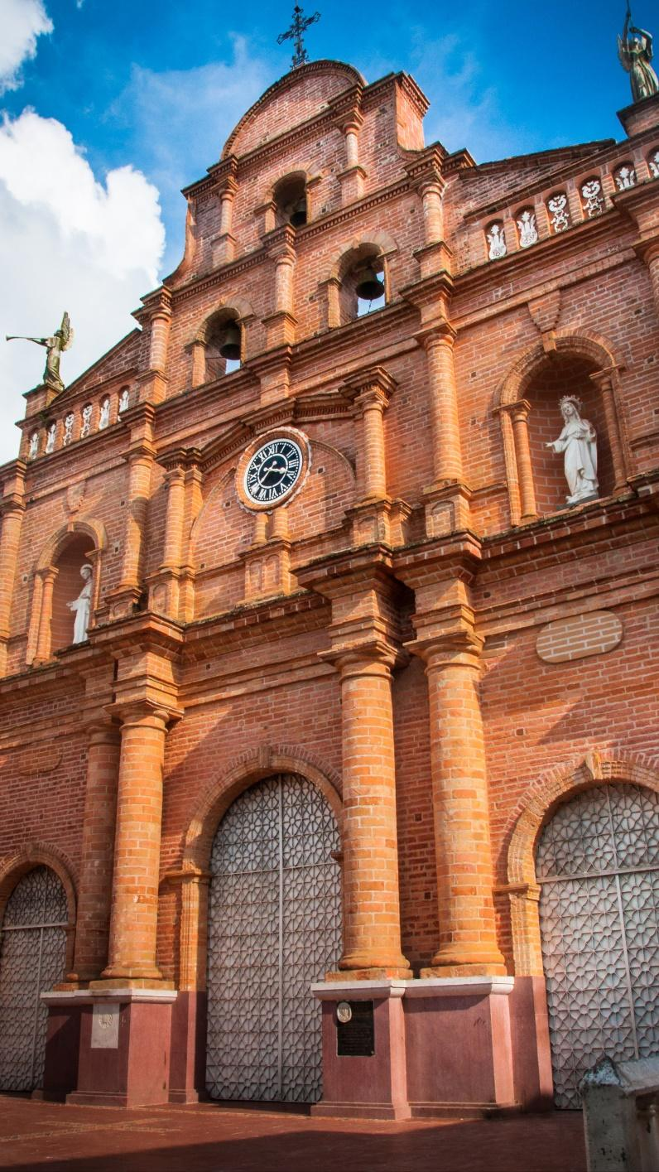

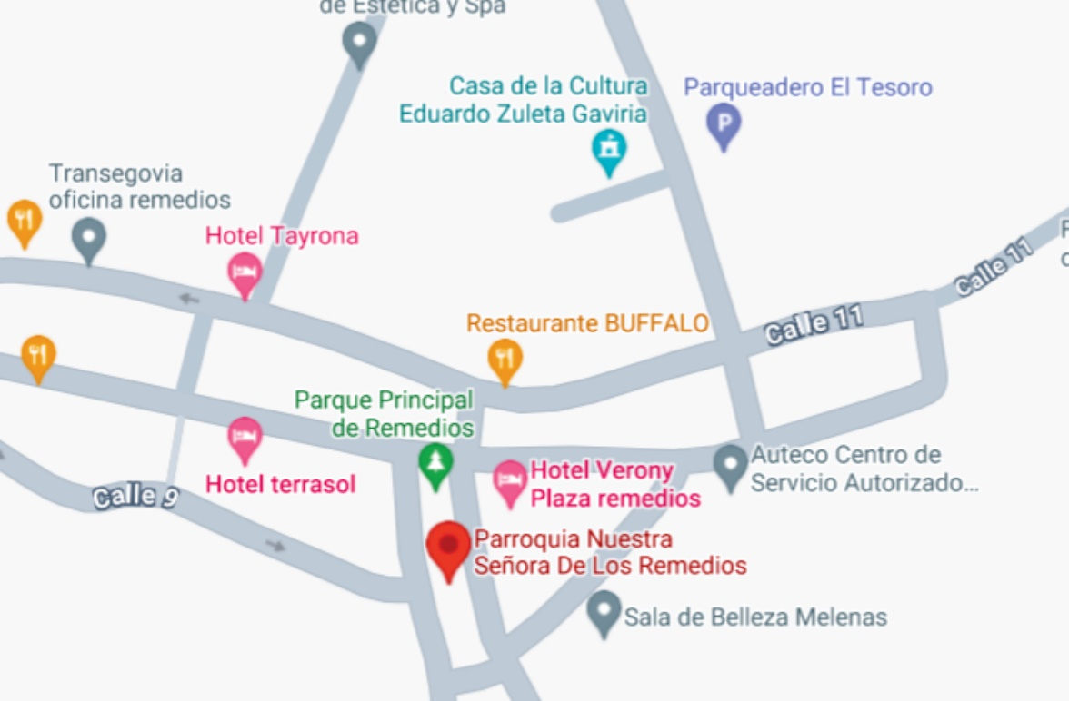

Los propietarios de los NFT Golden Elf de las categorías FOUNDERS, SPECIAL, LEGENDARY, HOLLYWOOD, GLOBAL, UNIVERSAL y CRUX KING podrán visitar la mina Napoleon Gold Mine de manera directa, automática y sin sorteo ni necesidad de intercambiar algún PIN, previa coordinación con los directivos de la empresa. Acompañados por un directivo o el CEO Marc Sánchez, la compañía les mostrará las instalaciones y sus procesos de extracción y procesamiento de oro.

Será una experiencia única e inigualable.

La categoría COMMON, también podrá visitar las instalaciones de la mina, pero será necesario que cada poseedor del NFT COMMON tenga 10 PIN acumulados.

La categoría COMMON de Golden Elf podrán visitar la mina en persona, pero solo mediante sorteo y/o la adquisición de 10 PIN GOLDEN ELF, el cual se obtiene como obsequio entregado únicamente por los organizadores o el CEO del proyecto, Sr. Marc Sánchez, solo a los miembros de la comunidad Golden Elf.

Además de la visita a la mina, los PIN GOLDEN ELF también brindarán la oportunidad de obtener otros beneficios que se notificarán en las redes sociales y grupos privados de Golden Elf. Estos PIN GOLDEN ELF se presentarán en formato de NFT, lo que permitirá a sus poseedores regalarlos, canjearlos o venderlos en el futuro.

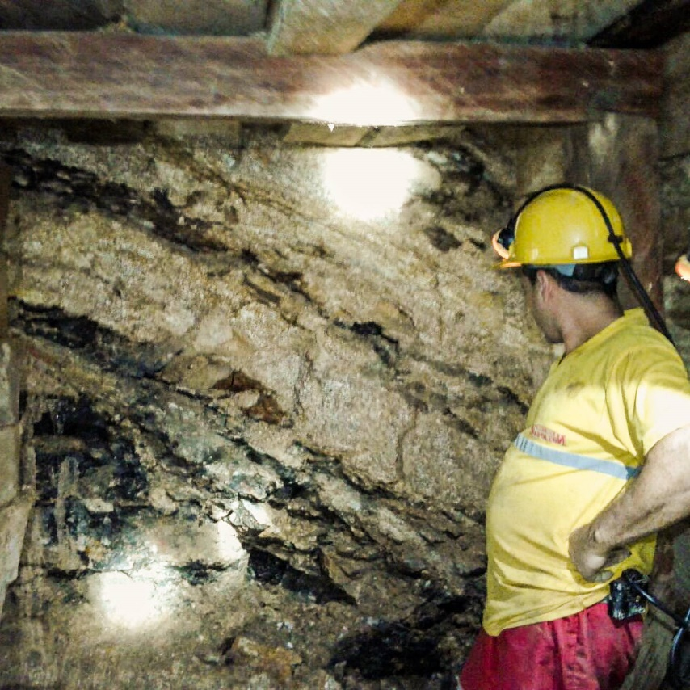

1. **Staking.**

Cada NFT Golden Elf ofrece la posibilidad de realizar Staking y recibir como recompensa el token NGOLD, el cual pertenece a LEON CAPITAL LLP, una compañía británica con sede en Londres.

1. **Comic**.

Se ha planeado crear un cómic acerca de los Golden Elf en formato de NFT, acompañado también cada NFT, por un libro impreso en formato de Comic. Este será dibujado a mano por el maestro artista caricaturista Sr. Luis Ordoñez. El comic en papel será de edición única, original y artesanal, y contará con un detalle sin precedentes: ORO de la mina Napoleón Gold Mine.

Esta será una colección exclusiva y limitada de menos de 300 NFTs y libros impresos. El FCI (Federal Crux Investigation) organizará un torneo de guionistas de comics para seleccionar al ganador que será contratado para la creación del Comic.

Para adquirir este NFT, será necesario poseer previamente un NFT Golden Elf de cualquier categoría.

1. **Recursos del laboratorio de investigación:**

De los fondos destinados a la propuesta ganadora, será asignado el 1 % a los propietarios de los NFT que participaron en el consenso.

Cabe destacar que esta recompensa se entregará en función del número de votos aportados por cada billetera participante, con el objetivo de fomentar la participación y el compromiso de la comunidad en la elección de la propuesta más sobresaliente.

Es importante señalar que aquellos que apoyen la propuesta ganadora con un mayor número de votos recibirán una recompensa. Esta iniciativa busca incentivar la colaboración y el compromiso de la comunidad en la promoción de la investigación científica y tecnológica de alta calidad.

1. **Monedas de oro**

La compañía Napoleón Gold Mine entregará monedas de oro físicas a los propietarios de los NFT Golden Elf de las categorías: FOUNDERS, LEGENDARY, HOLLYWOOD, GLOBAL, UNIVERSAL y CRUX KING.

Estas monedas son las mismas que utilizaban los legendarios Golden Elf en el pasado, con un diseño antiguo y tecnológico a la vez. El proceso de acuñación se llevará a cabo con los más altos estándares de calidad, garantizando que las monedas sean con el mayor detalle. También existirá un proceso, en el cual se pueda comprobar su autenticidad. Los poseedores de los NFT mencionados podrán disfrutar de estas piezas únicas y significativas, que destacan por su valor histórico y su belleza estética.

Será un artículo de inversión y colección único, nunca visto hasta ahora.

El diseño de estas monedas, ya fueron realizados por Marc Sánchez.

Para las siguientes categorías, se entregarán las siguientes monedas en oro físicas:

FOUNDERS: Moneda de oro de ½ (media) onza troy.

LEGENDARY: Moneda de oro de 1/10 (un décimo) onza troy.

HOLLYWOOD: Moneda de oro de 1/2 (media) onza troy.

GLOBAL: Moneda de oro de 1 (una) onza troy, al momento de la inauguración de la cafetería Golden Elf.

UNIVERSAL: Moneda de oro de 1 (una) onza troy.

CRUX KING: Moneda de oro de 1 (una) onza troy.

1. **Video Juego**

Se desarrollará un nuevo videojuego llamado Golden Elf Game, basado en la temática de los Golden Elf, que será un verdadero Play to Earn. Este juego multijugador de mundo abierto contará con múltiples modos de juego y variadas recompensas. Su objetivo es permitir a los jugadores ganar Tokens NGOLD a través de la minería de oro y otros desafíos dentro del juego.

Los poseedores de NFT Golden Elf podrán ingresar al videojuego de forma gratuita, con los atributos y accesorios que tengan en su NFT. Por otro lado, los participantes que no tengan un NFT necesitarán tener Tokens NGOLD para ingresar al juego. Los jugadores podrán ganar recompensas y Tokens NGOLD al avanzar en la actividad de la minería de oro y en otros desafíos.

Además, el juego presentará gráficos surrealistas creados por desarrolladores de juegos altamente experimentados y diseñadores de primer nivel internacional. Se espera que este juego no solo sea una experiencia emocionante, sino que también promueva el uso y valor del token NGOLD y fomente la participación en el ecosistema Web3.

También habrá otros personajes en el juego, como ladrones y piratas que intentarán robar a los mineros, y policías y soldados que protegerán a los mineros. Todas estas actividades harán que el juego sea una experiencia única y mágica totalmente nueva. En resumen, Golden Elf Game será una revolucionaria experiencia de juego de Web3 en la que se juega para ganar.

1. **Sorteos:**

Cada mes, en el día 11, durante 24 meses después de la venta de 500 NFT de la categoría COMMON, se llevará a cabo un sorteo para toda la comunidad Golden Elf de un NFT COMMON. Es decir que solo podrán participar del sorteo, quienes ya tengan un NFT Golden Elf.

Asimismo, en los días 24 de diciembre de los próximos 2 años, se sorteará un NFT COMMON para personas de la comunidad y también personas externas a la comunidad; y un NFT SPECIAL para aquellos que ya poseen un NFT Golden Elf, siempre y cuando primero se hayan vendido al menos 500 NFT COMMON.

Por otro lado, todos los 11 de noviembre de los próximos 11 años después de la venta de 500 NFT de la categoría COMMON, se llevará a cabo un sorteo para todo el mundo de un NFT COMMON.

Es de especial relevancia para la comunidad Golden Elf, el día 11 del mes 11. Ya que NAPO, nació el 11-11-11, a la 01:01 horas. Esto es real, y no es mítico, ni broma, ni nada similar. NAPO será el encargado de estos sorteos, ya que también es poseedor de un Golden Elf UNIVERSAL.

1. **Suscripciones en NapoleoN Chat.**

Los poseedores de NFT Golden Elf tendrán derecho a 1 suscripción anual GRATUITA de la aplicación Napoleón Chat @nn.napoleonchat , independientemente de la categoría de su NFT. En Napoleón Chat, consideramos que la privacidad es un derecho fundamental y universal, sin importar la condición social, económica o cultural. En la constelación Crux del Sur, la Privacidad es considerada un derecho humano.

El comprador original de cualquier categoría de NFT Golden Elf (es decir, aquel que lo adquiere por primera vez) tendrá un apodo único y exclusivo en la aplicación Napoleón Chat. El apodo comenzará con las letras "nn" seguido de un punto, luego le seguirá el nombre y número que el usuario prefiera. Cualquier usuario que descargue la aplicación desde la Play Store o App Store no podrá escoger un apodo que comience con las letras "nn". De esta manera, los dueños de NFT Golden Elf podrán identificarse de forma exclusiva y se entenderá que pertenecen a la comunidad Golden Elf, además de tener luego de su apodo, un signo distintivo de verificación de Golden Elf, y otro icono que dará a entender a qué categoría de la colección pertenece.

El equipo NapoleoN se hará cargo de forma personalizada de realizar este proceso, en comunicación directa con cada miembro de la comunidad Golden Elf.

NapoleoN Chat, es una App de mensajería instantánea, segura y privada. Con autodestrucción de mensajes, te identificas solo con un Nickname sin solicitarte ninguna clase de dato personal; sin hacer carpetas ni guardar nada en teléfonos, servidores, nubes ni en ningún otro lado; con cifrado punto a punto; llamadas de voy y de video cifradas; personalización de contactos; recuperación de cuenta; sin envío de SMS al registrarte; sin necesidad de usar tarjeta SIM; con bloqueo de contactos total, etc.

NapoleoN Chat se encuentra disponible en la Play Store y App Store en más de 120 países, en 5 idiomas. Desde el año 2019 en el mercado, es considerada como la app de mensajería PRIVADA más SEGURA del mundo.

1. **Golden Elf Angels**

Club de motociclistas de la comunidad Golden Elf. Cada categoría tendrá su rango. Será una comunidad de motociclistas internacionales, en donde se realizarán paseos previamente planificados en distintas ciudades.

Se trata de fomentar el sano esparcimiento y la comunicación entre todos los miembros de la comunidad Golden Elf.

Luego en un apartado especial, se hará conocer las reglas que regulen a los Golden Elf Angels.

**Estructura de entrega de los NFTs**

**MINT de NFTs**

En el contexto de los tokens no fungibles (NFT), el término "minting" se refiere al proceso de creación de un nuevo NFT en una blockchain específica. Esta analogía se deriva de la creación de monedas físicas, donde el término "acuñación" o "menta" se utiliza para describir el proceso de producción de nuevas monedas.

Para crear un nuevo NFT, el proceso de "minting" implica registrar información sobre el activo en la blockchain, como su identidad única, propietario y cualquier otro metadato relevante. Una vez que se ha minteado el NFT, se convierte en un activo digital único que se puede comprar, vender o intercambiar en el mercado. En algunos casos, es posible que se deba pagar una tarifa por el uso de la blockchain, conocida como "gas", dependiendo de la complejidad del proceso de minting y la blockchain específica utilizada, en nuestro caso la red a utilizar es Ethereum

**Modelo de distribución de los NFTs**

Los NFT de "Golden Elft", son una colección de NFT dividida en 8 sub colecciones únicas y atractivas. Cabe destacar que únicamente las colecciones 1, 2 y 3 estarán disponibles mediante Mint, mientras que las 5 colecciones restantes estarán disponibles en el mercado de manera directa.

Nos complace informarte que la colección 1, 2 y 3 será objeto de una White List, es decir que podrán ser adquiridos a un menor precio antes de salir a venta al mercado abierto.

**Pilares de los NFT “Golden Elf”**

Para que un proyecto pueda crecer de manera exitosa, es fundamental contar con pilares sólidos que lo sostengan y guíen en la dirección correcta. En Golden Elf, somos conscientes de esto y por ello nos enfocamos en incorporar los elementos más importantes para estar siempre un paso adelante.

* **Comunidad**

La comunidad es un factor crucial en el éxito de cualquier proyecto, ya que su participación es esencial para que este pueda prosperar. En Golden Elf valoramos enormemente a nuestra comunidad y la consideramos el pilar más importante que podemos tener. De su apoyo y colaboración depende en gran medida que podamos llevar a cabo nuestros objetivos y hacer realidad nuestras metas.

* **NFT**

Los NFT no son simplemente archivos digitales, representan una marca y una oportunidad infinita de generar ingresos tanto en el mundo real como en el digital. Imagina poder crear una serie animada completa con los personajes de los NFT, diseñar ropa y accesorios exclusivos inspirados en cada uno de ellos y rentabilizar cada imagen. Además, los propietarios de estos activos pueden obtener ganancias a través de la venta de los mismos en el mundo real. En Golden Elf , comprendemos plenamente el potencial de los NFT y su significado para nosotros radica en la posibilidad de aprovechar esta tecnología para ofrecer a nuestros clientes oportunidades únicas de inversión y rentabilidad.

* **Innovación**

Estamos constantemente explorando oportunidades de inversión rentables y únicas para nuestra comunidad. Actualmente, tenemos en mente diversos proyectos que planeamos desarrollar para seguir ofreciendo oportunidades de crecimiento y rentabilidad. Sin embargo, para hacerlos realidad, necesitamos la colaboración de todos nuestros inversores y seguidores. En conjunto, podemos alcanzar nuestros objetivos y aprovechar al máximo las oportunidades que el mercado nos presenta.

* **Gobernanza**

El poder de la colaboración y la toma de decisiones conjunta es fundamental en cualquier proyecto. En Golden Elf, entendemos que "tres cabezas piensan mejor que una" y que, a medida que aumenta la cantidad de personas involucradas, mayores son las posibilidades de éxito. Imagina lo que podríamos lograr con la participación de 10,000 o incluso 1,000,000 de personas. A través de la gobernanza descentralizada, podemos tomar decisiones en tiempo real y permitir que la mayoría tenga voz y voto en el camino que el proyecto debe seguir. Esto nos permite garantizar que las decisiones sean justas y estén respaldadas por la comunidad, lo que fortalece nuestro compromiso con la transparencia y la colaboración.

* **Laboratorio de investigación**

La innovación y la gobernanza sin una estructura no son nada, por eso en Golden Elf, hemos creado el laboratorio de investigación, en donde las decisiones más importantes sobre nuevos proyectos serán tomadas por la comunidad. En Golden Elf, comprendemos la importancia de tener una estructura clara y definida para tomar decisiones importantes. Por ello, hemos creado un laboratorio de investigación en donde la comunidad puede participar activamente en la toma de decisiones sobre nuevos proyectos. Este enfoque permite que las decisiones se tomen de manera colaborativa y transparente, lo que fortalece nuestra capacidad para innovar y desarrollar proyectos con potencial de crecimiento y rentabilidad.

* **El equipo**

Como equipo de Golden Elf, entendemos la importancia de demostrar nuestro compromiso con el proyecto y fortalecer la confianza de nuestros inversores y seguidores. En este sentido, hemos tomado una serie de decisiones estratégicas que benefician a todos. Estas decisiones están dirigidas a garantizar la transparencia en nuestras operaciones y a proteger los intereses de nuestra comunidad. Creemos que es fundamental trabajar en conjunto con nuestros inversores y seguidores para lograr nuestros objetivos y consolidarnos como una plataforma de inversión rentable y segura.

* + Donar parte de los ingresos recibidos al laboratorio de investigación,
  + Poder recibir ganancias extras por la rentabilidad neta por actividades comerciales del proyecto,
  + Staking de nuestros NFT,
  + Las decisiones importantes siempre serán enviadas al DAO
  + Trabajamos constantemente para hacer que el proyecto sea 100% descentralizado y sostenible.

**Herramientas**

* **Ethereum**

En la actualidad, Ethereum es considerada la red líder en la implementación de contratos inteligentes. Muchas empresas la utilizan para crear proyectos innovadores y con gran potencial de crecimiento. Su seguridad es altamente reconocida, lo que brinda a los usuarios una mayor protección de sus activos. En Golden Elf nos enfocamos en trabajar con Ethereum por su confiabilidad y por la amplia gama de posibilidades que ofrece para el desarrollo de proyectos en el mundo de las criptomonedas. Garantizamos que nuestros usuarios puedan disfrutar de una experiencia de inversión segura y confiable en nuestra plataforma.

* **Metamask**

Es una de las billeteras digitales más populares utilizadas en la economía digital basada en blockchain. Su amplia aceptación y uso generalizado nos permite generar confianza entre nuestra comunidad de usuarios en Golden Elf. Al utilizar Metamask, nuestros usuarios pueden almacenar y gestionar sus activos digitales de manera segura y sencilla. Nos enorgullece trabajar con billeteras digitales confiables y reconocidas en el mercado para garantizar una experiencia de inversión fluida y segura para nuestros usuarios.

**Distintivo de nuestra colección de NFT Golden Elf**

Uno de los principales aspectos que distinguirán a los NFT Golden Elf será el valor agregado que ofrecerá Napoleón Gold Mine, basado en su trayectoria, confianza, responsabilidad, profesionalismo y lealtad.

Napoleón Gold Mine y Leon Capital LLP, se comprometen a brindar una experiencia única e inigualable para todos los poseedores de los NFT Golden Elf, asegurando que cada interacción con el grupo se base en valores sólidos y principios éticos sólidos. La confianza y la transparencia serán elementos clave en la relación que se establecerá entre las empresas y la comunidad Golden Elf.

La responsabilidad y el profesionalismo son valores que Napoleón Gold Mine ha demostrado a lo largo de su trayectoria, y que estarán presentes en cada aspecto de la creación y gestión de los NFT Golden Elf. La lealtad hacia los poseedores de los NFT Golden Elf será un compromiso firme y permanente de Napoleón Gold Mine, que buscará siempre brindar el mejor servicio posible y satisfacer todas las necesidades de la comunidad.

El principal Valor Agregado que tendrán los NFT Golden Elf, será la TRAYECTORIA, CONFIANZA, RESPONSABILIDAD, PROFESIONALIDAD y LEALTAD del Napoleón Gold Mine y León Capital.

**Descargo de responsabilidad**

Por favor, tenga en cuenta que nuestro sitio web tiene términos y condiciones que rigen el uso de nuestra plataforma y la relación entre los usuarios y nosotros. Es importante que lea y comprenda estos términos y condiciones antes de realizar cualquier acción. Podrá encontrarlos en: [www.goldenelf.io](http://www.goldenelf.io)

Si tiene alguna pregunta o duda acerca de los mismos, no dude en ponerse en contacto con nosotros.

AQUÍ COLOCAR TODOS ESOS PARRAFOS, DONDE EXPLICAN DETENIDAMENTE TODAS LAS EXCENSIONES DE RESPONSABILIDAD DE ESTE TIPO DE PROYECTOS.

Por último, colocar un enlace que lleve a:

-Términos y condiciones

-Políticas de privacidad

-Protección de datos